Infomaterial

Schaubilder: Französische Ständegesellschaft zur Zeit Ludwigs XVI.

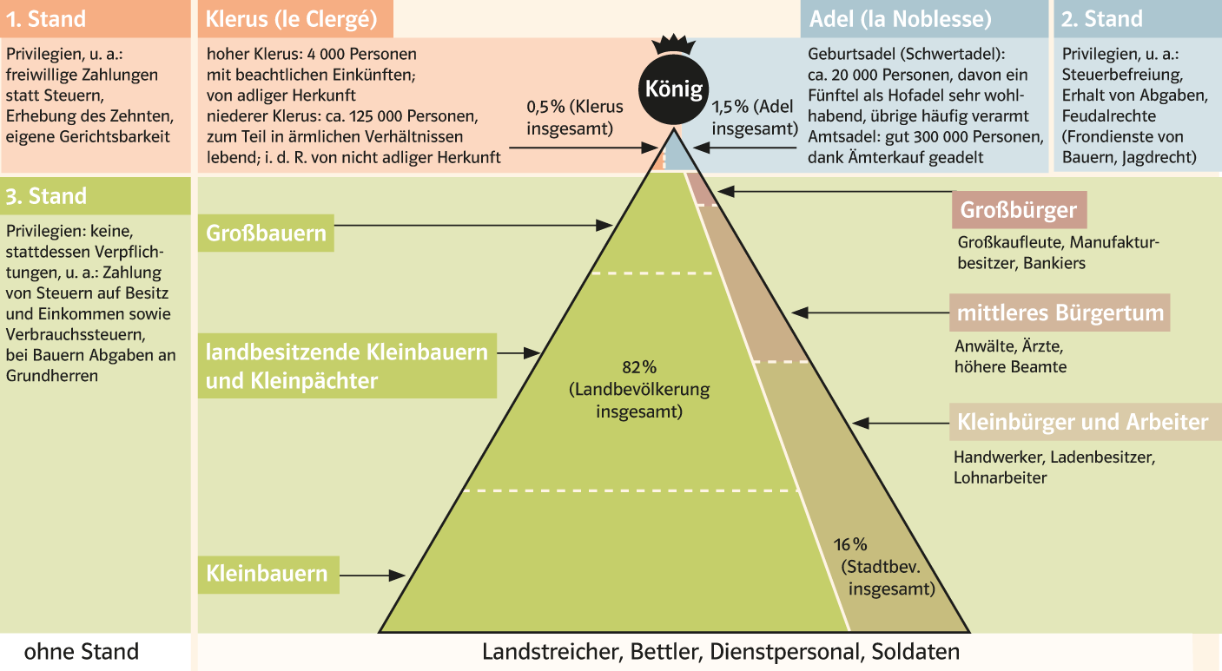

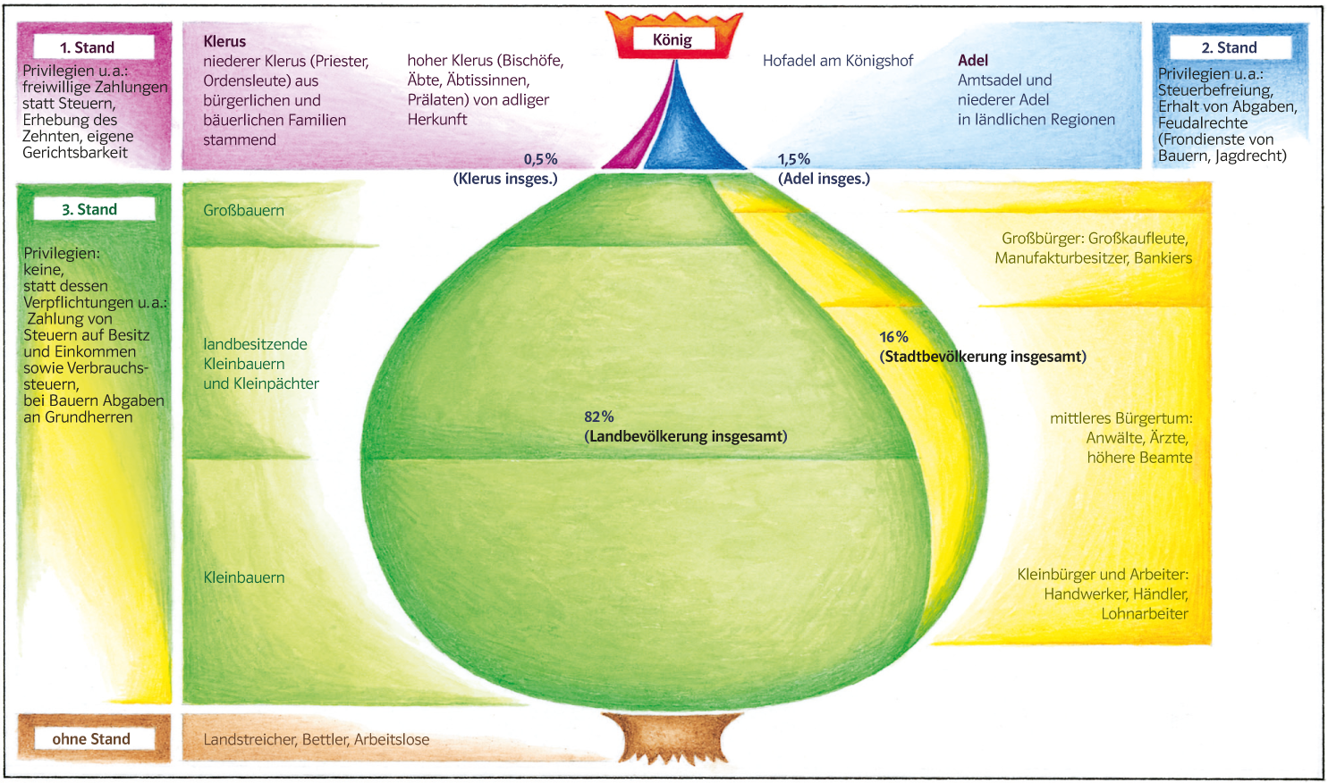

Arbeitsvorschlag
1. Geben Sie die Aussagen der Grafiken in einer eigenen schriftlichen Darstellung wieder. [I]

